MISA CON NIÑOS folleto

30 de marzo del 2025 Cuaresma -4º C-El padre bueno
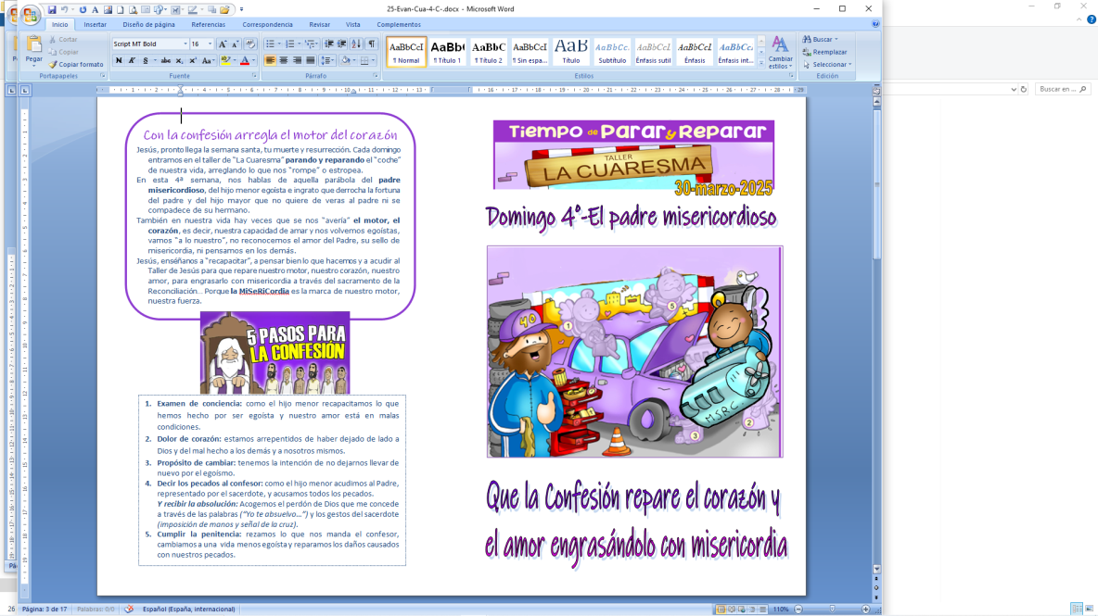
Lc 15, 11-32: “el padre lo vio y se le conmovieron las entrañas”.
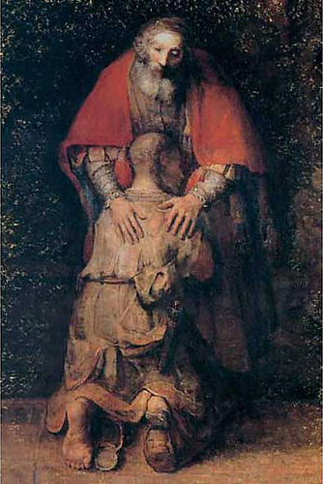

1. MONICIÓN DE ENTRADA

Hermanos y hermanas. Bienvenidos a la celebración de la eucaristía dominical del 4º domingo de cuaresma. La gran revelación de Jesús es mostrarnos a Dios como Padre, siempre dispuesto a la misericordia y al perdón. Hoy vamos a escuchar en el Evangelio la parábola del hijo pródigo o del padre misericordioso. Preparemos en esta cuaresma el sacramento de la Reconciliación ya que el motor de nuestras vidas, el corazón que representa el amor, a veces se “avería”, se vuelve egoísta y no reconoce el amor inmenso del Padre y nos alejamos de Él. Celebremos hoy, aquí, en su casa su amor incondicional, su misericordia y su perdón.

(Salimos con un cartel con una frase: “VUELVE a la casa de papá Dios”).

SACERDOTE: - El amor misericordioso del Padre que en Jesús nos abraza y nos perdona, esté con vosotros.

2. SÚPLICAS DE PERDÓN

Sacerdote: Jesús perdonó a la pecadora, a Pedro, a los que le crucificaron, perdonó siempre, tiene un gran corazón como su Padre. Nosotros también le pedimos perdón.

- Niño/a: Tú, que tienes el corazón lleno de amor y de ternura, Señor, ten piedad.

- Padres: Tú, que tienes el corazón lleno de misericordia y compasión, Cristo, ten piedad.

- Catequista: Tú, que esperas pacientemente nuestro arrepentimiento, Señor, ten piedad.

Sacerdote: Que el Dios del amor tenga misericordia de nosotros, perdone nuestros pecados y nos lleve a la vida eterna. Amén.

3. MONICIÓN A LAS LECTURAS

Vamos a escuchar muy atentos la Palabra de Dios. En la 1ª lectura descubrimos como Dios acompañó a los que esperaban y creían en él, les llevó a la tierra prometida y muchos la vieron. En el evangelio veremos cómo los fariseos criticaban a Jesús porque trataba con los pecadores y los quería. Jesús les respondió con esta parábola sobre el absoluto amor del Padre hacia sus hijos. S. Pablo nos llama a reconciliarnos con Dios y regalar su perdón.
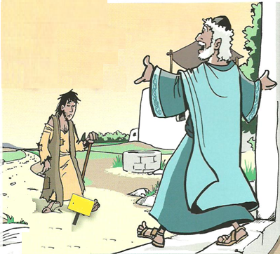
LECTURAS
- Josué 5,9a.10-12: El pueblo de Dios, tras entrar en la tierra prometida, celebra la pascua.
- Salmo 33: Gustad y ved que bueno es el Señor.
- 1 CORINTIOS 5,17-21: Dios nos reconcilió consigo por medio de Cristo.
- LUCAS 15,1-3.11-32: Este hermano tuyo estaba muerto y ha revivido.

Narrador: En aquel tiempo, solían acercarse a Jesús todos los publicanos y pecadores a escucharlo. Y los fariseos y los escribas murmuraban diciendo:
Escribas: -«Ese acoge a los pecadores y come con ellos».
Narrador: Jesús les dijo esta parábola: «Un hombre tenía dos hijos; el menor de ellos dijo a su padre:
Menor: -“Padre, dame la parte que me toca de la fortuna”.
Narrador: El padre les repartió los bienes. No muchos días después, el hijo menor, juntando todo lo suyo, se marchó a un país lejano, y allí derrochó su fortuna viviendo perdidamente. Cuando lo había gastado todo, vino por aquella tierra un hambre terrible, y empezó él a pasar necesidad. Fue entonces y se contrató con uno de los ciudadanos de aquel país que lo mandó a sus campos a apacentar cerdos. Deseaba saciarse de las algarrobas que comían los cerdos, pero nadie le daba nada. Recapacitando entonces, se dijo:
Menor: -“Cuántos jornaleros de mi padre tienen abundancia de pan, mientras yo aquí me muero de hambre. Me levantaré, me pondré en camino adonde está mi padre, y le diré: Padre, he pecado contra el cielo y contra ti; ya no merezco llamarme hijo tuyo: trátame como a uno de tus jornaleros».
Narrador: Se levantó y vino a donde estaba su padre; cuando todavía estaba lejos, su padre lo vio y se le conmovieron las entrañas; y, echando a correr, se le echó al cuello y lo cubrió de besos. Su hijo le dijo:
Menor: -“Padre, he pecado contra el cielo y contra ti; ya no merezco llamarme hijo tuyo”.
Narrador: Pero el padre dijo a sus criados:
Padre: -“Sacad enseguida la mejor túnica y vestídsela; ponedle un anillo en la mano y sandalias en los pies; traed el ternero cebado y sacrificadlo; comamos y celebremos un banquete, porque este hijo mío estaba muerto y ha revivido; estaba perdido y lo hemos encontrado”.
Narrador: Y empezaron a celebrar el banquete. Su hijo mayor estaba en el campo. Cuando al volver se acercaba a la casa, oyó la música y la danza, y llamando a uno de los criados, le preguntó qué era aquello. Este le contestó:
Sirviente: -“Ha vuelto tu hermano; y tu padre ha sacrificado el ternero cebado, porque lo ha recobrado con salud”.
Narrador: Él se indignó y no quería entrar, pero su padre salió e intentaba persuadirlo. Entonces él respondió a su padre:
Mayor: -“Mira: en tantos años como te sirvo, sin desobedecer nunca una orden tuya, a mí nunca me has dado un cabrito para tener un banquete con mis amigos; en cambio, cuando ha venido ese hijo tuyo que se ha comido tus bienes con malas mujeres, le matas el ternero cebado”.
Narrador: El padre le dijo:
Padre: “Hijo, tú estás siempre conmigo, y todo lo mío es tuyo; pero era preciso celebrar un banquete y alegrarse, porque este hermano tuyo estaba muerto y ha revivido; estaba perdido y lo hemos encontrado”».
Palabra del Señor.

(Narrador-Hijo Menor-Hijo Mayor-Sirviente-Padre)

4. ORACIÓN DE LOS FIELES

Sacerdote: Sintiéndonos necesitados de amor y de perdón, acudimos a Dios nuestro Padre con toda confianza diciendo:

- Perdónanos, Señor.

1. Por la Iglesia, para que siga creando espacios de reconciliación y de paz entre todos. Oremos.

2. Por el papa y los obispos para que nos muestren el rostro de Dios, ese Padre que nos mira con amor y nos perdona siempre. Oremos.

3. Por nuestros padres, que al igual que el padre de la parábola nos quieren incondicionalmente a pesar de nuestras infidelidades. Oremos

4. Por nuestra parroquia para que cada día sea más como la de Jesús, más acogedora, más cordial. Oremos.

5. Por nosotros, para que perdonemos de corazón a todos de la misma manera que Dios nos perdonan a nosotros. Oremos.

6. Por los que vivimos la cuaresma, para que redescubramos el sacramento de la Penitencia y sintamos la necesidad de reconciliarnos con Dios y con los hermanos. Oremos.

7. Por todos nosotros, para que de nuestros labios salgan con facilidad palabras como “perdón” y “gracias”. Oremos.

Sacerdote: Escúchanos padre, haznos testigos de tu misericordia y devuelve a Ucrania la ansiada paz. Por JCNS.

5. PROCESIÓN DE OFRENDAS

- UN BILLETE con la inscripción “DIOS TE ESPERA”:

Con este billete, queremos representar lo que Dios hace, aun cuando nos alejamos de él, siempre nos da un billete de ida y de vuelta. Que descubramos el amor inmenso que Dios nos tiene.

- ÁLBUM DE FOTOS:

Con este álbum de fotos queremos llevar al Señor nuestro agradecimiento por nuestra familia, por los padres. Nos sentimos muy agradecidos porque ellos, a pesar de nuestras debilidades, esperan con paciencia a que mejoremos y vivamos también como hijos de Dios.

- PAN Y EL VINO:

Con el pan y con el vino, queremos dar las gracias a Dios por la fiesta de la eucaristía. Todos los domingos, después de reconocer nuestros pecados, él hace una gran fiesta; el Señor convierte el pan y el vino en su cuerpo y en su sangre para que sus hijos vivamos una vida nueva.

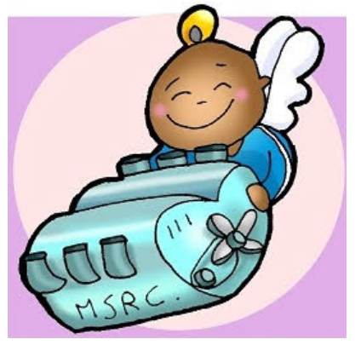

¡Hasta dónde llega tu amor, Dios nuestro!

Tú, Padre de todos nosotros, sales a nuestro encuentro,
aunque te hayamos fallado, nos recibes de nuevo
una y mil veces, nos esperas con los brazos abiertos
y nos entregas el anillo de tu confianza.

Nosotros, en cambio, nos ponemos furiosos,
cuando a otros nos parece que les tratas mejor,
nos quejamos de nuestra suerte y sentimos envidia de otros hermanos,
juzgando tu comportamiento amoroso e incondicional.

Y es que Tú, Padre, tienes un corazón blando,
al que nada le hiere, más que nuestro desamor,
al que sólo le preocupa nuestra felicidad,
y que sólo desea que nos amemos como hermanos.

Ayúdanos a no volvernos exigentes con nadie,
a pedir perdón por nuestros errores, con humildad,
a aceptar que otros tengan mejor suerte,
a sentir con el otro, a amarle desde el adentro,
a captar lo que vive y a tratarle como le tratas Tú.
Mari Patxi Ayerra

Con la confesión arregla el motor del corazón
Jesús, pronto llega la semana santa, tu muerte y resurrección. Cada domingo entramos en el taller de “La Cuaresma” parando y reparando el “coche” de nuestra vida, arreglando lo que nos “rompe” o estropea.
En esta 4ª semana, nos hablas de aquella parábola del padre misericordioso, del hijo menor egoísta e ingrato que derrocha la fortuna del padre y del hijo mayor que no quiere de veras al padre ni se compadece de su hermano.
También en nuestra vida hay veces que se nos “avería” el motor, el corazón, es decir, nuestra capacidad de amar y nos volvemos egoístas, vamos “a lo nuestro”, no reconocemos el amor del Padre, su sello de misericordia, ni pensamos en los demás.
Jesús, enséñanos a “recapacitar”, a pensar bien lo que hacemos y a acudir al Taller de Jesús para que repare nuestro motor, nuestro corazón, nuestro amor, para engrasarlo con misericordia a través del sacramento de la Reconciliación… Porque la MiSeRiCordia es la marca de nuestro motor, nuestra fuerza.

Te lo pedimos con María, reina de las Misiones. Amén.

ORACIÓN DE ACCIÓN DE GRACIAS

FELIZ DOMINGO CUARTO
DE CUARESMA
HACIA LA PASCUA
20 DE ABRIL

